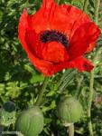

PREDMET: Rastline in človek

KAZALO:

OPIS RASTLINE…………………………………………….stran 3

IZVOR IN RASTIŠČE RASTLINE…………………………stran 4

ZDRAVILNI DELI RASTLINE…………………………….stran 5

OPIJ………………………………………………..........stran 5 in 6

UPORABA ZA ZDRAVLJENJE……………………………stran 7

PRIPRAVA ČAJA ZA IZKAŠLJEVANJE…………………stran 7

UPORABA V PREHRANI………………………………….stran 8

MAK V ZGODOVINI………………………………….stran 9in 10

ZANIMIVOST……………………………………………...stran 10

ZAKAJ JE RASTLINA NA ČRNEM SEZNAMU………stran 11

POSLEDICE NA ČLOVEKOVEM TELESU……………stran 11

POSLEDICE V DRUŽBI…………………………………stran 11

VIRI IN LITERATURA………………………………….stran12

**OPIS RASTLINE**

**MAK (Papaver somniferum L. )**

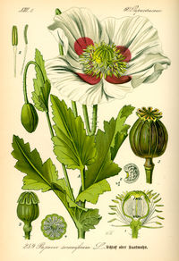

**Mak je enoletna rastlina, ki zraste dober meter visoko. Ima velike škrlatno rdeče cvetove; štirje venčni listi imajo pri dnu modročrno liso. Vsa rastlina je kocinasta in polna mlečnega soka.**

**Cvetni listi imajo v sebi alkaloid roeadin, antocijan, antocijanglukozid, sluz. Zraste okoli 1m visoko in lahko ima bele ali rdeče cvete.**

**Plod je glavica, v njej pa so številna okrogla siva semena. Opij pridobivajo z zarezovanjem nezrelih plodnih glavic. Vrtni mak je tudi enoletnica, ki ima 60 do 100 cm visoko razraslo steblo: le-to je gladko in ima sivo zelene, valovito nazobčane in steblo objemajoče liste. Na vrhu stoječi cvetovi so večidel bledo rdeči, večkrat pa tudi beli, lilasti do vijoličasti.**

**Plodovi so kroglaste ali jajčaste glavice, ki imajo v predalih številna semena. Poznamo črno, belo in sivo makovo seme. Vsa rastlina, predvsem pa nezrele glavice, vsebujejo zelo strupen mleček, ki strjen daje opij.**

**slika semena maka**

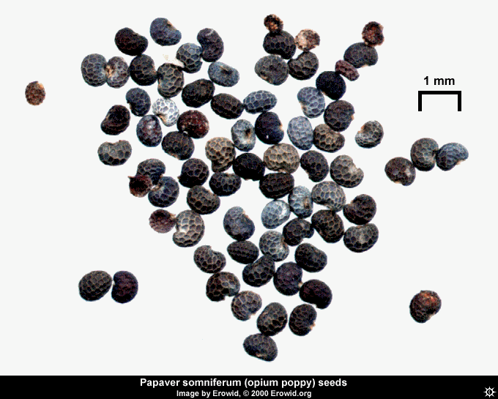

**IZVOR IN RASTIŠČE RASTLINE**

Mak je doma na Orientu: pri nas ga goje kot okrasno rastlino, na veliko pa v Makedoniji za pridobivanje opija. Zahteva dobro, vendar ne sveže gnojeno zemljo. Za pozebo je občutljiv. Raste med žitom na polju, goje ga ponekod pri nas tudi na vrtovih. Geografsko rečeno pa najdemo mak površinah po celem svetu vendar se med seboj tudi razlikujejo. Največ vrst maka najdemo v ameriški Californiji in na azijskem Taiwanu. Tam se namreč nahaja največ različnih vrst maka. V glavnem pa najdemo mak na površinah ki so na pogled soncu in na rodovitni in po možnosti izsušeni prsti. Mak potrebuje žgoče sonce in dobro prepustno zemljo. Kjer je zemlja bogata s hranilnimi snovmi, so barve cvetov intenzivnejše kot na nerodovitni zemlji. Ob toplem in vlažnem vremenu ga rada napade plesen Botrytus, pod cvetom postane steblo črno. To je edina tegoba, drugače je mak zelo preprosta rastlina.

Mak ni ogrožena vrsta rastline, je pa na meji da jo ilegalizirajo saj nekateri ljudje alkaloide, ki jih vsebuje ta rastlina izkoriščajo za pridobivanje denarja, ko s tem preprodajajo pre delane alkaloide v mamila, odvisnikom.

Mak med žitom

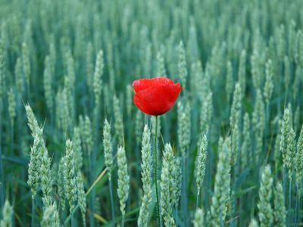

**Z****DRAVILNI DELI RASTLINE**

Nabirajo se nedozorele glavice pa cvetenju. Sveže omamno diše, posušene pa so skoraj brez duha. Okus je zoprn, oster. Posušen mleček je zelo omamen in je zoprnega, grenkega okusa. Uporabni deli te rastline so rdeči venčni listi (lat.-Flores Rhoedos). Cvetne liste nabiramo takoj, ko se cveti odpro. Posušimo jih v senci. Ko so suhi, postanejo modrikaste barve. Shranimo jih dobro zaprte v primerni posodi, kjer jim vlaga ne more priti do živega.

**STRUKTURNA FORMULA ENEGA OD ALKALOIDOV**

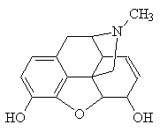

**Vrtni mak nam da tudi seme s katerim pri nas potresajo pecivo. Uporaben je tudi mlečni sok (opij cvetnih glavic), ki vsebuje do 25 različnih alkaloidov, od katerih so najvažnejši morfin, kodein, papaverin, saj pomirjajo in uspavajo. Kodein se uporablja kot dražilno sredstvo pri draženju na kašelj, papaverin pa kot zdravilo, ki zmanjšuje krče. Kot droga opij, ne deluje na vsakega človeka enako. Po navadi prihaja do povečanega ugodja, izgine tesnoba in strah. Zato mnogim pacientom pred operacijo dajejo morfij.**

**V poljskem maku opija ni, je pa neki drugi alkaloid, ki ne deluje omamljajoče. Zastrupitve z poljskim makom so redke.**

**OPIJ**

Opij je posušen mleček iz nezrelih glavic [uspavalnega maka](http://sl.wikipedia.org/w/index.php?title=Uspavalni_mak&action=edit) (*Papaver somniferum*). Med sušenjem mlečka pride do [oksidacije](http://sl.wikipedia.org/wiki/Oksidacija) in nastane rjava do črna masa, ki se imenuje surovi opij. Glavne sestavine, ki izkazujejo farmakološki učinek, so [alkaloidi](http://sl.wikipedia.org/wiki/Alkaloid) [morfin](http://sl.wikipedia.org/wiki/Morfin), [kodein](http://sl.wikipedia.org/w/index.php?title=Kodein&action=edit) in [tebain](http://sl.wikipedia.org/w/index.php?title=Tebain&action=edit). Polsintezno pridobljen diacetilmorfin, znan kot [heroin](http://sl.wikipedia.org/w/index.php?title=Heroin&action=edit), je zdaleč najbolj razširjen derivat opija.

**makova glavica**

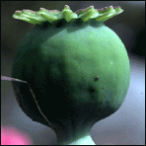

V pokrajinah, kjer so ga pridelovali, je bila razširjena tudi t.i. "nemedicinska" uporaba, ki je povzročila, da so številni posamezniki iz teh okolij postali redni uporabniki in odvisniki od opija. Opij je danes predvsem pomembna surovina za zakonito proizvodnjo morfina in kodeina, ki sta glavni sestavini opija, ter njunih derivatov. Je pa tudi surovina za nezakonito proizvodnjo heroina. Mednarodna skupnost se je na narašcanje zlorabe opiatov v začetku 20. stoletja odzvala s prvimi mednarodnimi pogodbami o nad- zoru narkotikov (zlasti opiatov).

**PRIDOBIVANJE:**

Ko maku odpadejo cvetni listi, se v makov mešiček naredi kratka vrezlina, kjer začne iztekati gostemu mleku podobna tekočina. Ta se na zraku pretvori v gumijasto rjavo maso. Surov opij se lahko zmelje v prah, prodaja v obliki kep, pogač ali zidakov. Lahko pa se uporabi za nadaljnjo predelavo v morfij, kodein in heroin.   
  
**KEMIČNA SESTAVA:**   
Farmakološko aktivne snovi v opiju so alkaloidi; najpomembnejši med njimi, morfin, predstavlja 10% teže surovega opija. Ločimo dve vrsti alkaloidov v opiju, glede na njihovo strukturo in učinkovanje. Morfin, kodein in tebain, ki predstavljajo eno skupino, vplivajo na centralni živčni sistem v telesu, so analgetiki in potencialno zasvojljive snovi, medtem ko druga skupina (papaverin, noskapin in večina drugih alkaloidov v opiju) sprošča vegetativno mišičevje.   
  
**UČINKI:**

Opiati vplivajo predvsem na možgane in hrbtenjačo. Osnovna posledica učinkovanja je odprava ali zmanjšanje bolečine. Zmanjšajo tudi občutek strahu; sproščajo in povzročajo rahel občutek evforičnosti. Fiziološko učinkujejo z upočasnitvijo dihanja in srčnega utripa, zmanjšajo refleks kašlja in sproščajo mišice prebavnega trakta. So močno zasvojljive droge, saj povzročajo fizično odvisnost (ob abstinenci se pojavijo abstinenčni simptomi). S kronično uporabo telo razvije toleranco, tako da je potrebno večati dozo, da se doseže isti učinek. Višji opiati - heroin in morfin - so bolj zasvojljivi kot opij in kodein. Redna uporaba opija povzroči fizično in psihično poslabšanje ter skrajšuje življenje. Akutno predoziranje z opijem lahko povzroči kolaps dihalnega sistema in smrt. Opij je bil dolga stoletja v medicini osnovni blažilec bolečin in se je uporabljal v različnih oblikah pod različnimi imeni.   
  
   
   
**NAČIN DELOVANJA**:   
Molekule opiatov so podobne molekulam endorfinov, snovi, ki v človeškem telesu blažijo bolečino in vplivajo na razpoloženje z vezavo na določene živčne receptorje na nevronih in so del naravnega sistema prenašanja živčnih impulzov. Alkaloidi opiatov so zmožni zasesti iste receptorje in tako "ponarediti" učinek endorfinov, to je zmanjšati prenos impulzov za bolečino v živčnem sistemu.

**UPORABLJA SE ZA ZDRAVLJENJE**:

**Makove cvetne lističe dajejo v čaje, ki jih pijemo pri prehladu dihalnih organov, predvsem za izkašljevanje.**

**Opij cvetnih glavic pa nam daje alkaloide, ki pomirjajo in uspavajo in jih uporabljajo predvsem za bolnike z psihičnimi in živčnimi obolenji. Alkaloidi se uporabljajo tudi kot protibolečinska sredstva.**

**PRIPRAVA ČAJA ZA IZKAŠLJEVANJE**

**POTREBUJEMO:** cvetje maka (10g), slezenovec10g), liste lapuha (20g), korenine sleza (20g), korenine fenkeljna (20g).

**PRIPRAVA ČAJA**: Ščep čaja polijemo s skodelico vrele vode in ga pustimo da nekaj časa stoji na toplem. Pijemo ga še vročega, najboje da je sladkan z medom.



**UPORABA V PREHRANI**

V zrelih semenih je alkaloida malo, zato jih lahko brez skrbi uživamo. A bodimo pozorni, po zaužitju dveh makovk man pri zdravstvenem pregledu nam lahko odkrijejo prisotnost opiatov v krvi.

Cela makova semena uporabljamo za pečenje makovk- to so žemlje potresene z makom. Zmleta makova semena pa uporabljamo za potice, prekmurske gibanice, biskvit, makove rezance, makovo torto, makove štruklje,…

**prekmurska gibanica makova potica**

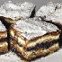

**makova torta makovka**

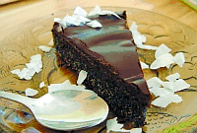

**MAK V ZGODOVINI**

Mak sodi med najstarejše rastline, ki jih je uporabljal človek. Domnevajo naj bi ga uporabljali že v kameni dobi. Veljal je za simbol plodnosti in je bil posvečen boginji Demetri. Bil je tudi simbol spanja, sanj in smrti. Zaradi obilice semen makove glavice pa nosi tudi simbol obilja, bogastva, plodnosti, ljubezni.

V Egiptu je cvet veljal za zelo priljubljeno ljubezensko cvetlico. Šopek maka so zaljubljeni podarjali svojim izbrankam.

Rdeči cvetovi maka nosijo podobo ljubezenskega ognja pa tudi prelite krvi. Cvet hitro uvene zato so mu pripisali minljivost ljubezni. Osmukani cvetovi pa opozorilo smrti.

Poznali pa so že tudi takrat njegove narkotične učinke. S pomočjo opiatov so udeleženci doživeli božansko očiščenje skozi navidezno smrt in prebujanje v novo življenje.

Mak je veljal tudi za čarovniško zel. Pripadal je troglavi čarovniški boginji Hebati, kraljici noči , temnih sil in čarovništva. Pa tudi Hipnosu – bogu sna in njegovemu sinu Morfeju. Polja pred Hipnosovo palačo naj bi bila prekrita s cvetočim makom in naj bi bila pred vrati podzemlja.

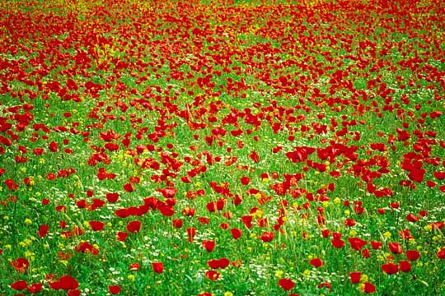

Stari Grki so darovali vence makovega cvetja, da bi zagotovili miren spanec in lepe sanje. Grška zgodovina pripoveduje, da so v Grčiji za izvršitev smrtne kazni uporabljali zvarek iz mak in trobelike, napoj je obsojenca najprej potopil v predsmrtni spanec, kasneje pa povzročil smrt. Zvarek so uporabljali zaradi vere, da sta spanec in smrt med seboj povezana.

Kot roža ljubezni pa pripada boginji Afroditi. Mak je nastal iz Afroditinih solz. Zrasel je z željo, da bi užaloščeni boginji prinesel » pozabo gorja ».

Najbrž so že poznali kvarni učinek opija zlasti pri otrocih , saj so jim kuhali makov čaj, da bi več spali.

Večina krščanske simbolike te rastline pa je povsem drugačna. Zaradi podobe križa, ki ga oblikujejo spodnji venčni listi, je mak za kristjane simbol prave vere. Predstavlja Kristusa in njegov pasijon. Barva cveta spominja na kri.

V zdravilstvu ga je uporabljal že Hipokrat. Evropa pa mora biti za mak hvaležna zdravniku Paracelususu ( rojen 1493 umrl 1551 v Salzburgu ). On je prepotoval vso Evropo in iskal nova zdravila . Razvijal je nove medicinske metode in ga uvedel v zdravstvo. Najdba makovih glavic v mostiščih Bodenskega jezera je dokaz, da so v Evropi mak sadili že dolgo pred našim štetjem.

**ZANIMIVOST**

**Mak za pamet**

Ko so se otroci prvič odpravili v šolo, so za malico pojedli makovo potico.

Pravijo, da je boljše, če je otrok pojedel makovo potico prej, kot pa ga je v šoli ogovorila učiteljica. S tem mu je ostalo več pameti.

Ljudsko izročilo pri vaščanih

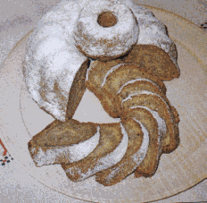

**ZAKAJ JE RASTLINA NA ČRNEM SEZNAMU**

Rastlina mak se je znašla na črnem seznamu zato, ker vsebuje snovi iz katerih pridobivajo mamilo. Ta so zelo škodljiva zelo škodljiva za človeški organizem.

Novi zakon o proizvodnji in prometu s prepovedanimi drogami leta 1999 je nadomestil stari zakon in določa, da se konoplja in vrtni mak lahko gojita samo za prehrambene in industrijske namene, na podlagi dovoljenja, ki ga izda Ministerstvo pristojno za kmetijstvo.

**POSLEDICE NA ČLOVEKOVEM TELESU**

Opiati vplivajo predvsem na možgane in hrbtenjačo. Osnovna posledica učinkovanja je odprava ali zmanjšanje bolečine. Zmanjšajo tudi občutek strahu; sproščajo in povzročajo rahel občutek evforičnosti. Fiziološko učinkujejo z upočasnitvijo dihanja in srčnega utripa, zmanjšajo refleks kašlja in sproščajo mišice prebavnega trakta. So močno zasvojljive droge.

**POSLEDICE V DRUŽBI**

Opijomanija ima svoj izvor v Aziji. Pozneje se je preko pristanišč razširila v Evropo. Povzročenega je bilo veliko gorja,tudi vojne. Ob razvadi ljudi, ki so postali odvisni od mamila, so imeli največjo korist različni tihotapci in njihovi preprodajalci. Ti so na račun odvisnežev veliko zaslužili. Ljudje, ki so odvisni, so velik problem družbi. Države se na različne načine borijo proti zasvojenosti: z vzgojo, ustanavljanjem društev proti zasvojenosti, s prepovedjo prodaje in kaznimi.

V ljudeh mora biti res nekaj zelo stresnega in negativnega, da ne vidijo maka kot lepe rastline, ampak jo izkoristijo za sebi dobro in s tem se ne zavedajo, da je to dobro za vse **poguba.**

**VIRI:**

**MAK – wikipedija, prosta enciklopedija in ostale strani**

**VRTNI LEKSIKON; Petra Michaeli- Achmuhle, DZS, Ljubljana 1992**

**RASTLINE IN ČLOVEK; Tatjana Verčkovnik, Tehnična založba Slovenije, 2003**